Seri Komputasi

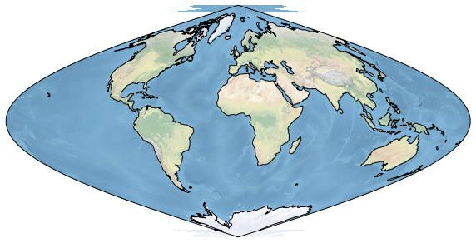

Cara Cepat Belajar Dasar – Dasar Pemetaan Menggunakan Cartopy
Carapy Cepat Belajar Dasar - Dasar Pemetaan Menggunakan Carto

Sandy Hardian Susanto Herho


